附件6.4评价人员及业主代表照片
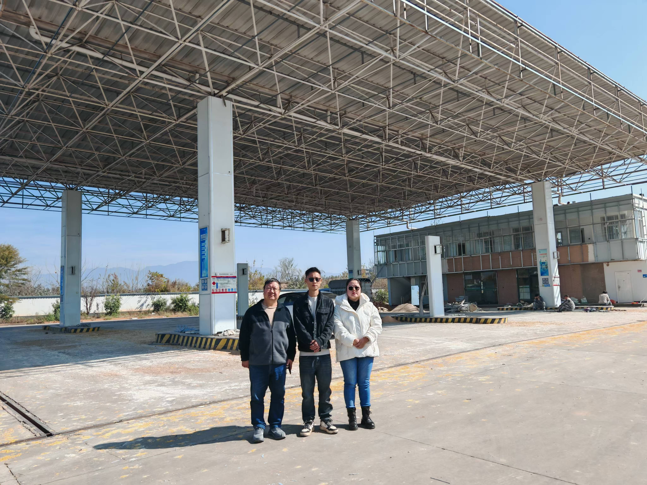
（左一 项目负责人李晓达 中 企业方代表曾哲 右项目组成员 袁志琴）

